Медицинские изделия
Согласно ФЗ №323 от 21.11.2011 «Об основах охраны здоровья граждан в Российской Федерации» Медицинскими изделиями являются:
любые инструменты, аппараты, приборы, оборудование, материалы и прочие изделия, применяемые в медицинских целях отдельно или в сочетании между собой, а также вместе с другими принадлежностями, необходимыми для применения указанных изделий по назначению, включая специальное программное обеспечение, и предназначенные производителем для профилактики, диагностики, лечения и медицинской реабилитации заболеваний, мониторинга состояния организма человека, проведения медицинских исследований, восстановления, замещения, изменения анатомической структуры или физиологических функций организма, предотвращения или прерывания беременности, функциональное назначение которых не реализуется путем фармакологического, иммунологического, генетического или метаболического воздействия на организм человека.
- Группы товаров, относящихся к изделиям медицинского назначения:
- резиновые изделия
- пластмассовые изделия
- перевязочные средства и вспомогательные материалы
- изделия медицинской техники.
- Резиновые изделия- группа фармацевтический товаров из резины, предназначенная для использования в хирургической практике, в качестве предметов ухода за больными, находящимися на постельном режиме, для выполнения санитарно-гигиенических и лечебных мероприятий. Основные свойства- водонепроницаемость и эластичность.
- Изделия из латекса:
- Перчатки медицинские
- Хирургические- анатомической формы для плотного прилегания. Бывают 10 номеров длиной 270 мм.
Могут быть:
- опудренные
- неопудренные внутри
- сверхтонкие
- особо прочные
- удлиненная манжета 387 мм (используют в акушерстве, гинекологии, урологи)
- Диагностические – нестерильные. Для ухода за больными.
- Анатомические (хозяйственные) - для защиты рук медицинского персонала от загрязнений, воздействия вредных веществ, толщина 0,5мм.
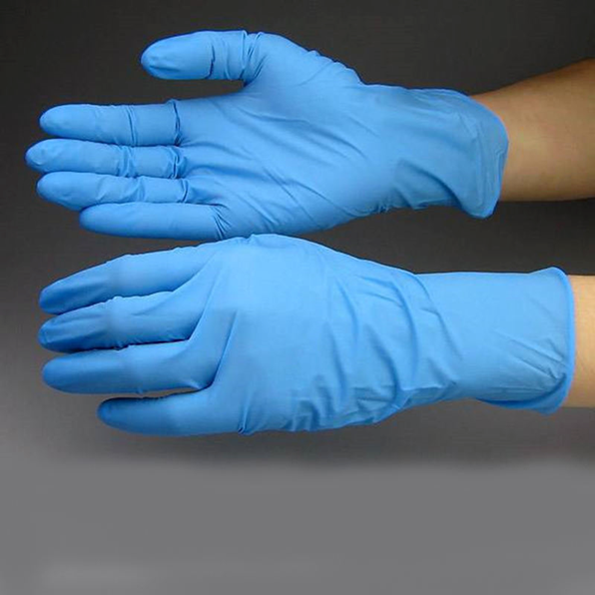
- Напальчники- предназначены для защиты и изоляции пальцев рук. Не призван скрыть рану, только оберечь ее от инфекции.
Выпускают 3 номеров в зависимости от длины: 63, 70, 77 мм.
На открытом конце напальчника должен быть венчик, составляющий единое целое с напальчником.
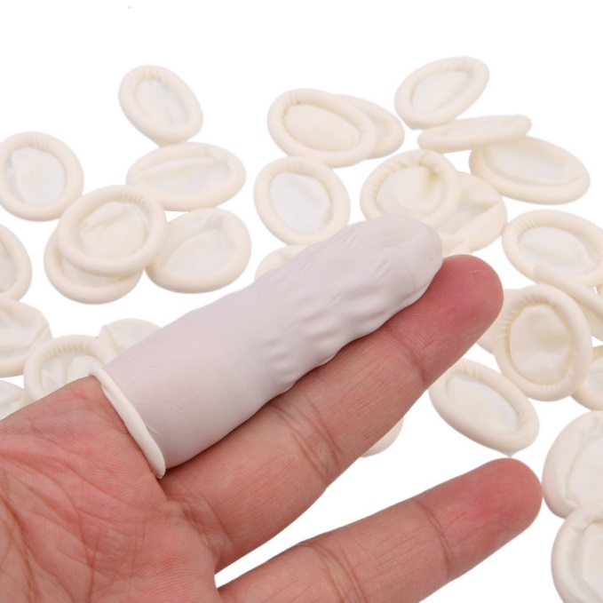

- Грелки- резиновые изделия, которые необходимы для местного прогрева тканей организма, наполненные горячей водой. Так же предназначены для промывания и спринцевания. Емкость 1,2,3 л.
- Грелка тип А- используют для местного согревания
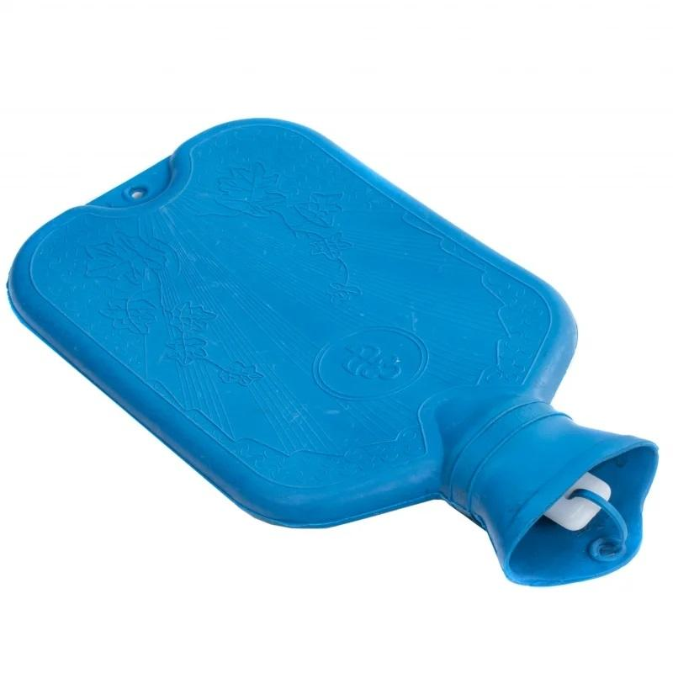
- Грелка тип В- комбинированная грелка, предназначена как для согревания, так и для промывания и спринцевания (температура воды не выше 60 градусов) . Снабжена 3 наконечниками- детский, взрослый, маточный, пробкой- переходником и зажимом.

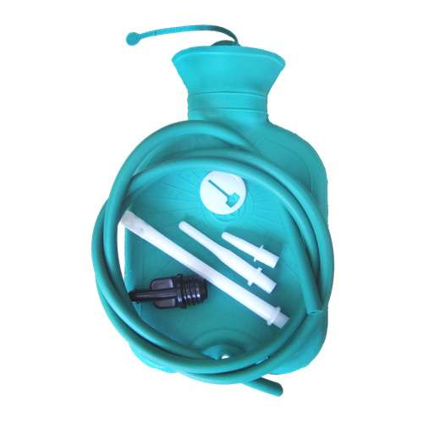
- Кружка «Эсмарха» -это медицинское приспособление, используемое для проведения клизм. Представляет собой пластиковую или силиконовую кружку ёмкостью 2 л с гибкой резиновой или пластизолевой отводной трубкой длиной 157 см.
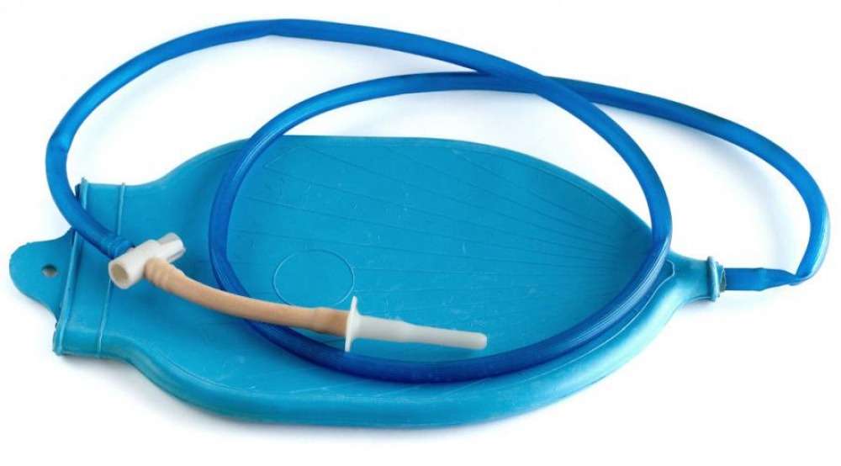
- Пузыри для льда- предназначены для местного охлаждения.
Представляет собой медицинское резиновое изделие плоской круглой формы многоразового использования, с находящимся с одной стороны по центру пластиковой широкой горловиной с плотно завинчивающейся крышкой.
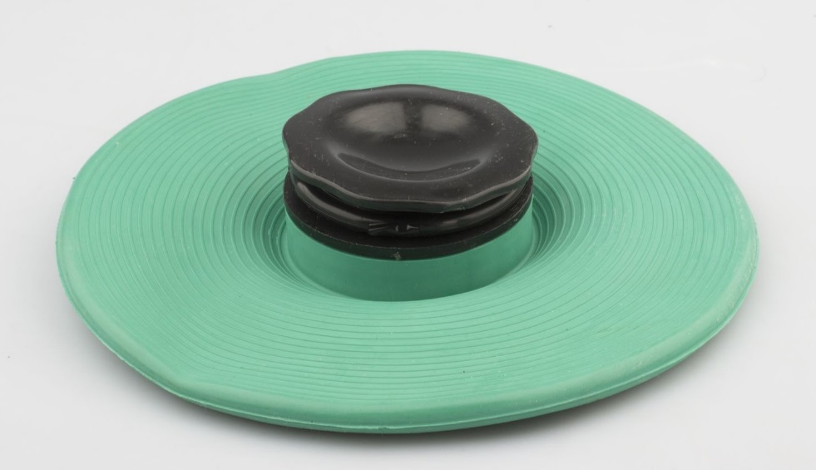
- Круги подкладные- резиновое надувное полое изделие кольцеобразной формы, предназначены для профилактики пролежней.
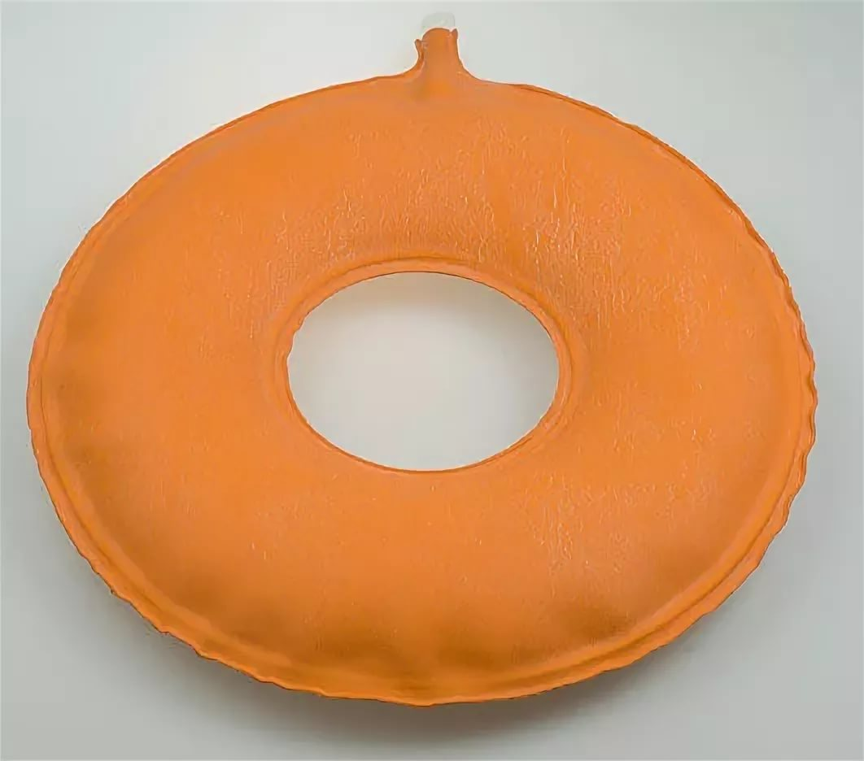

- Судна подкладные- применяется для испражнений, мочеиспускания или проведения клизм в кровати, когда больной не может передвигаться. Существуют резиновые, пластмассовые, металлические.
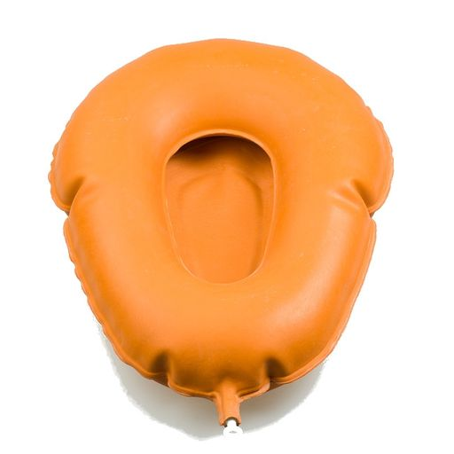
- Катетер – изделие медицинского назначения в виде полой трубки, предназначенное для соединения естественных каналов, полостей тела, сосудов с внешней средой с целью их опорожнения, введения в них жидкостей, промывания, либо проведения через них хирургических инструментов.
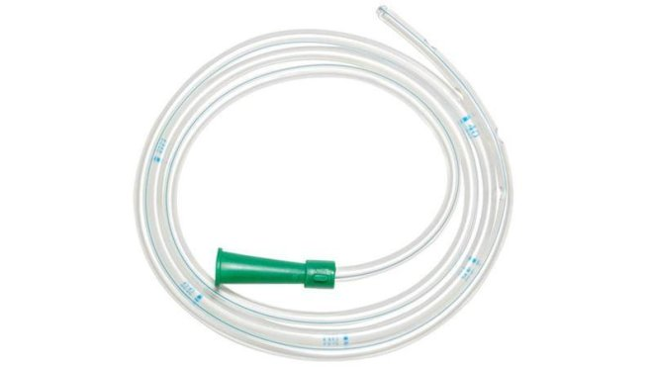
- Жгут кровоостанавливающий- приспособление в виде длинных прочных трубок или лент. Используются для сдавливания мягких тканей и остановки кровотечений, а также во всех случаях, когда необходимо исключить какую-либо анатомическую область из общего кровотока.
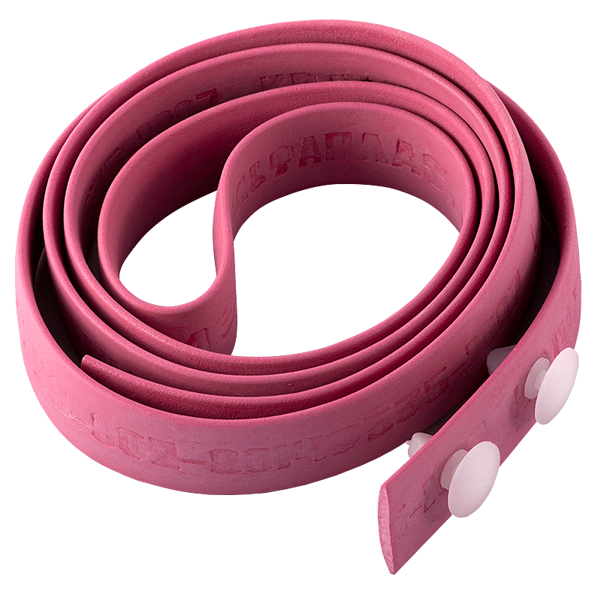
- Спринцовка- резиновое изделие грушевидной формы с наконечником. Предназначено для спринцевания и промывания.

- Тип А- спринцовка с мягким наконечником (для детей)
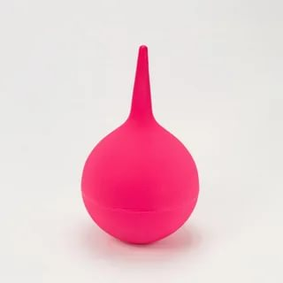
- Тип В- с твердым наконечником

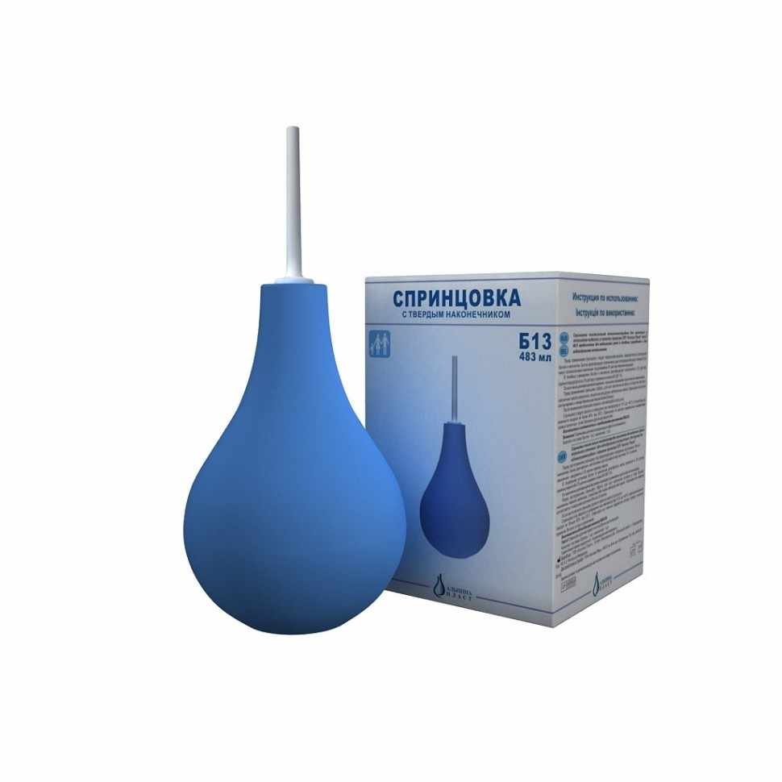
- Кольца маточные- полые кольца, предназначенные для предупреждения выпадения матки.
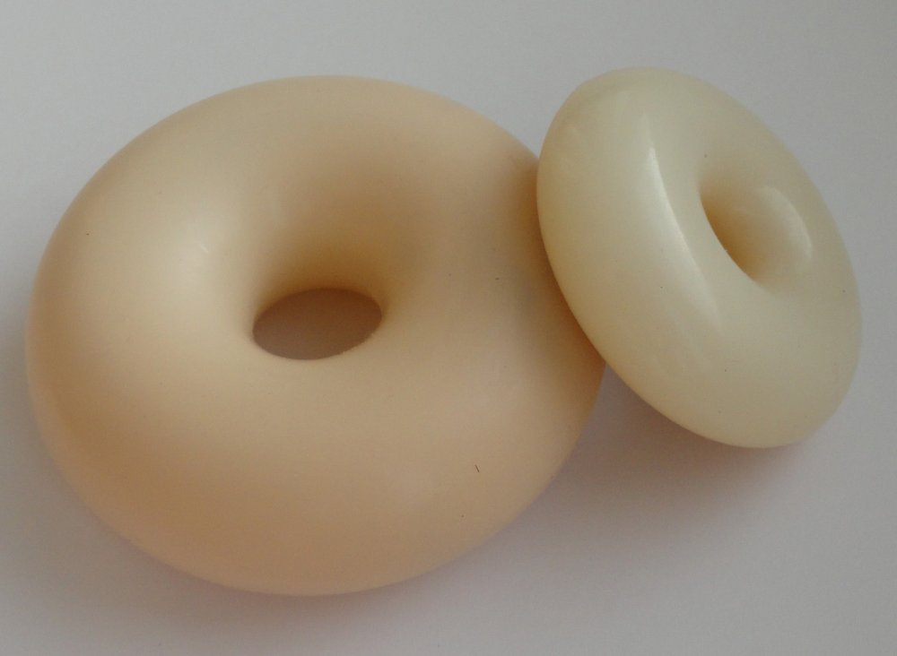

- Презерватив- средство контрацепции барьерного типа, а также средство защиты от многих вирусов, передающихся половым путём, виде небольшой тонкостенной эластичной трубки с одним закрытым концом и входным отверстием на другом.
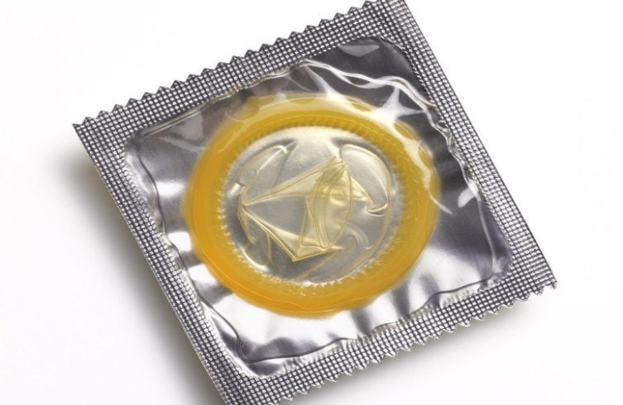
- Медицинская подкладная клеенка- хлопчатобумажная ткань с нанесением на нее резины, предназначена для санитарно-гигиенических целей в качестве подкладочного, непроницаемого материала.
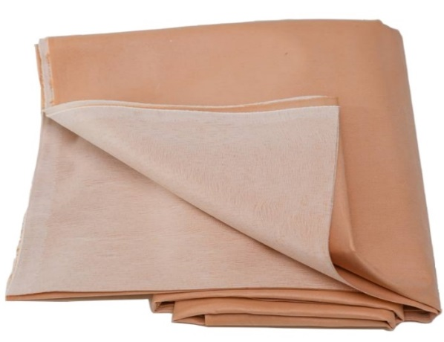
- Соски- пустышки- предмет, служащий для удовлетворения потребности младенца в сосании. Состоит из трёх частей: резиновый или силиконовый сосок, насадка и ручка. Все соски должны быть индифферентны.
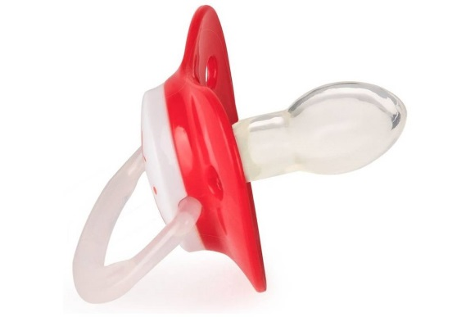
Соски для вскармливания- надеваются на бутылочки и имеют разную степень потока.
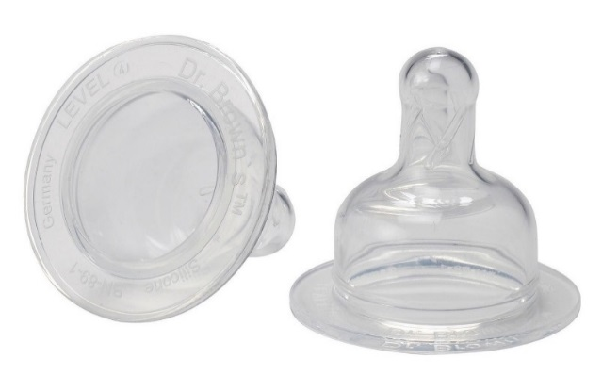
Пластмассовые изделия- группа фармацевтический товаров из пластмасс, используемые в качестве предметов ухода за больными, находящимися на постельном режиме, для выполнения санитарно-гигиенических и лечебных мероприятий.
1) Судна подкладные- применяется для испражнений, мочеиспускания или проведения клизм в кровати, когда больной не может передвигаться. Существуют резиновые, пластмассовые, металлические.
2) Контейнер для сбора биологических жидкостей- 100 мл и биоматериалов- 60 мл.
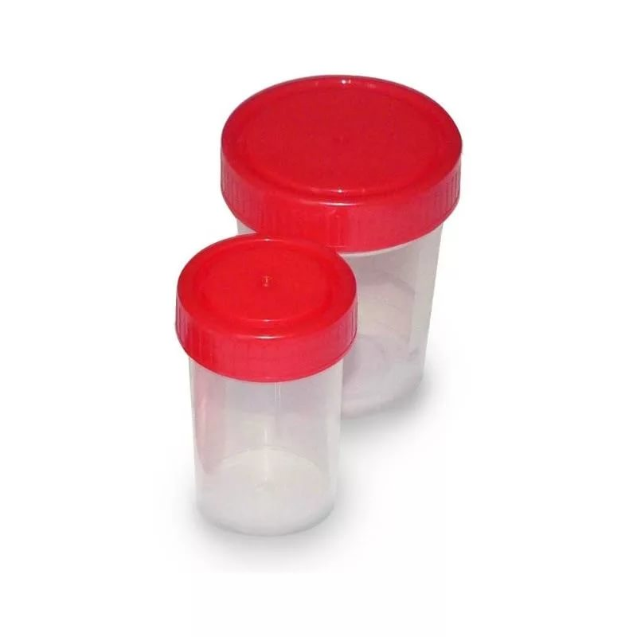
Перевязочный средства- медицинские изделия, изловленные из 1 или нескольких перевязочных материалов предназначенные для профилактики инфицирования и для лечения ран. Предупреждают попадание микроэлементов, удаляют из раны продукты распада тканей, оказывают лечебное воздействие на раневой процесс.
Должны соответствовать основным требованиям:
- Атравматичность
- Прочность
- Пластичность
- Проницаемость для воздуха
- Непроницаемость для микроорганизмов
Перевязочный материал:
Марля – редкая сеткообразная ткань, которая выпускается для медицинских целей. Может быть хлопчатобумажная или с примесью вискозы.
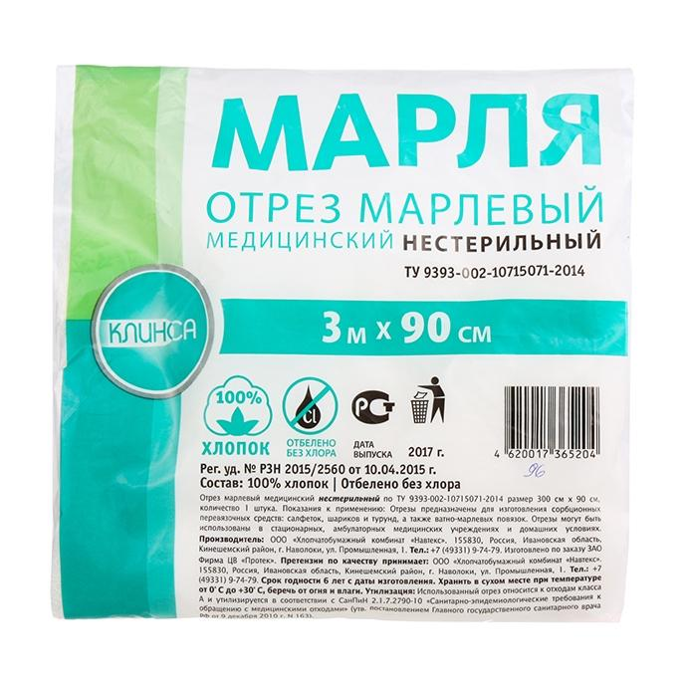
- Марлевые салфетки- это медицинские салфетки, в основу которых положена полоска марли, сложенная в несколько слоёв, в зависимости от их назначения. Всегда стерильные.
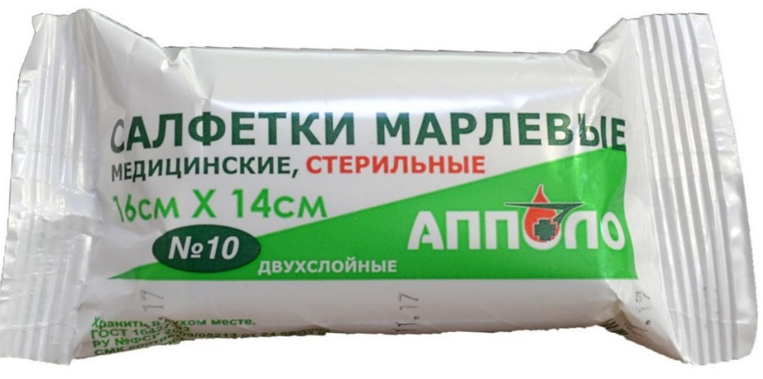
- Бинты- род повязок из марли в виде рулонов определенных размеров.
- Стерильные (размером 5м×10см, 5м×7см, 7м ×7см,
7м ×14см)
- Нестерильные (размером 10м×16см, 10м×10см, 7м ×10 см, 7м ×14см, 7м ×7см, 5м×10см, 5м ×5см, 5м ×7см)

- Бинт — эластичный- это материал с резиновыми нитями для компрессионной или фиксирующей повязки, которая применяется для защиты от травм и восстановления после них.
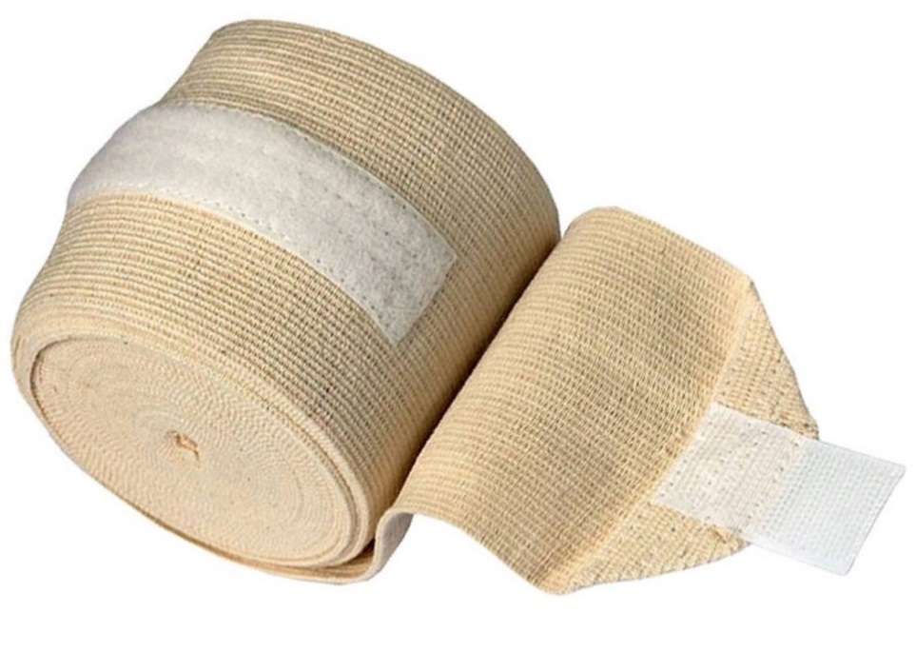
- Трубчато-сетчатый бинт предназначен для фиксации компрессов, а также сухих и влажных повязок.
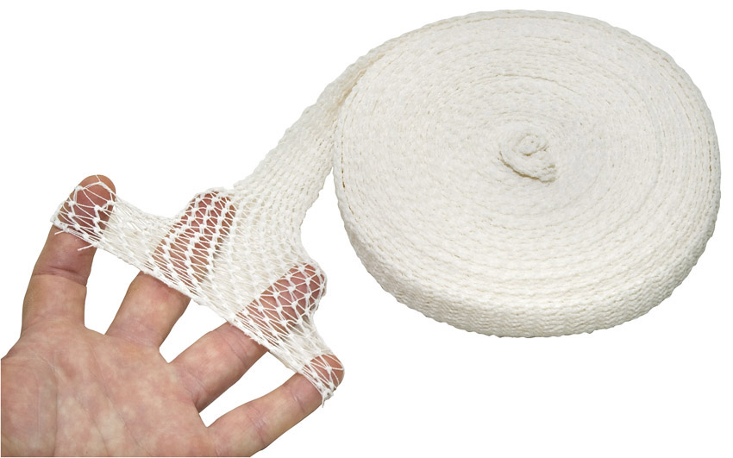
Вата- пушистый волокнистый материал, изготовленный из хлопка.
- Вата хирургическая- производится из натурального длинноволокнистого сырья без добавления добавок и примесей, имеет высокую степень прочеса. Обладает высокой сорбционной способностью.
- Стерильная
- Нестерильная
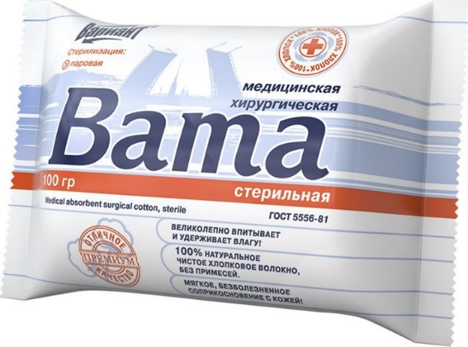

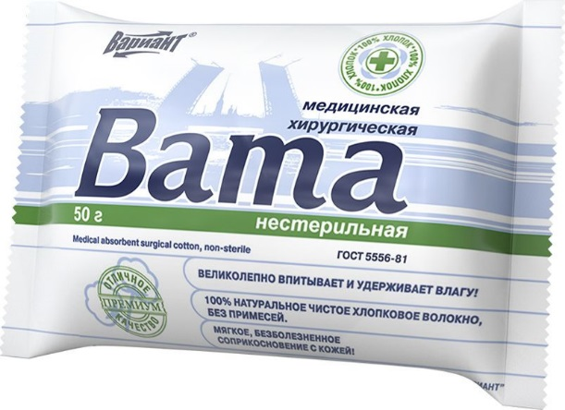
- Вата гигиеничная (нестерильная) - используется для гигиенического ухода. Могут содержать узелки или короткие волокна, а также иметь неравномерную белизну.
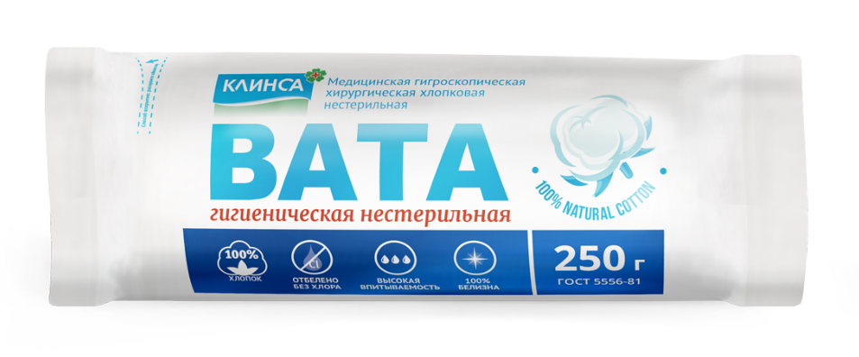
Пластыри- лекарственная форма для наружного применения, обладают способностью плотно прилипать к коже. Пластыри применяют для фиксации повязок, сближения краев ран, для оказания местного воздействия на кожу.
Виды:
- Фиксирующий- ленточный
- Покровный- полоски (лейкопластырь)
- Фиксирующий пластырь- в виде липкой ленты используются для фиксации повязок и других целей, не содержат действующего вещества.
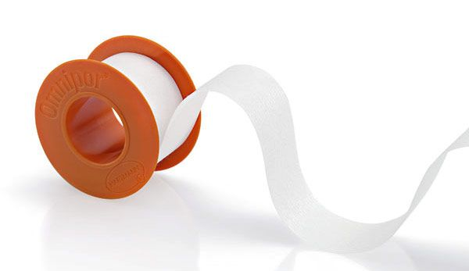
- Лейкопластырь- пластыри, содержащие действующее вещество, могут применяться в виде пластичной однородной массы, в которой распределены действующие вещества, или в виде прокладки с действующим веществом, закрепленной на подложке с липким слоем.

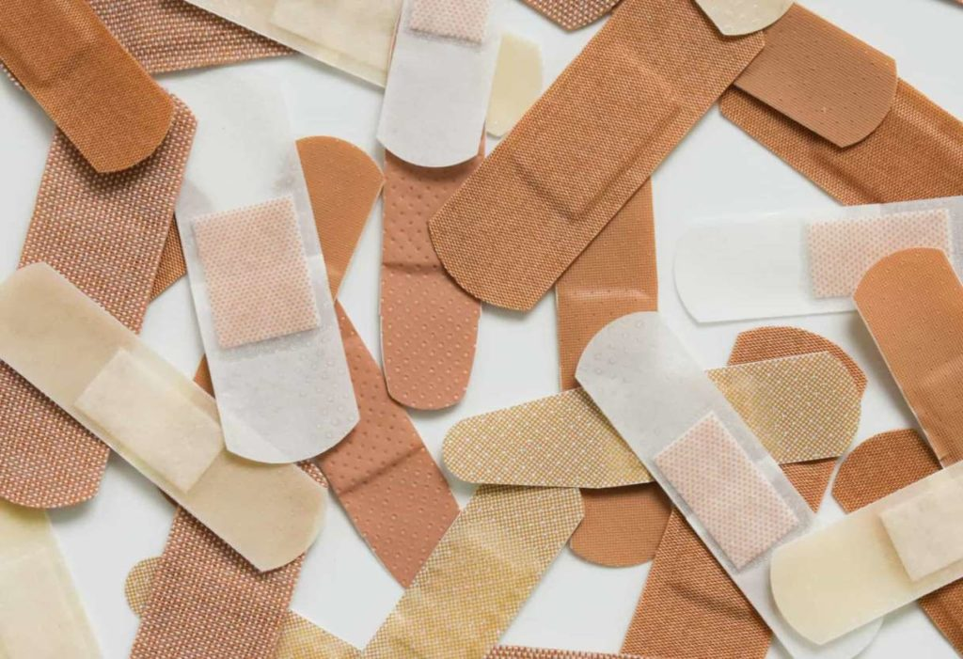

- Хранение медицинских изделий в соответствии с требованиями Приказа Минздрава РФ от 13.11.1996 N 377 (ред. от 23.08.2010)
«Об утверждении Инструкции по организации хранения в аптечных учреждениях различных групп лекарственных средств и изделий медицинского назначения»:
Резиновые изделия
Помещения хранения резиновых изделий должны располагаться
не на солнечной стороне, лучше в полуподвальных темных или затемненных помещениях.
Необходимо создать:
- защиту от света, особенно прямых солнечных лучей, высокой (более 20 град. C) и низкой (ниже 0 град.) температуры воздуха
- текучего воздуха - сквозняков, механической вентиляции
- механических повреждений - сдавливания, сгибания, скручивания, вытягивания.
- для предупреждения высыхания, деформации и потери их эластичности, относительную влажность не менее 65%.
- изоляцию от воздействия агрессивных веществ (йод, хлороформ, хлористый аммоний, лизол, формалин, кислоты, органические растворители, смазочные масла и щелочи, хлорамин Б, нафталин).
- условия хранения вдали от нагревательных приборов (не менее
1 м).
Для поддержания в сухих помещениях повышенной влажности
рекомендуется ставить сосуды с 2% водным раствором карболовой кислоты.
В помещениях, шкафах рекомендуется ставить стеклянные сосуды с углекислым аммонием, способствующим сохранению эластичности резины.
При размещении резиновых изделий в помещениях хранения необходимо полностью использовать весь его объем. Это предотвращает вредное влияние избыточного кислорода воздуха. Однако резиновые изделия нельзя укладывать в несколько слоев, так как предметы, находящиеся в нижних слоях, сдавливаются и слеживаются.
Шкафы для хранения медицинских резиновых изделий должны
иметь плотно закрывающиеся дверцы. Внутри шкафы должны иметь совершенно гладкую поверхность.
- Хранение резиновых изделий в лежачем положении (бужи, катетеры, пузыри для льда, перчатки), оборудуются выдвижными ящиками с таким расчетом, чтобы в них можно было размещать предметы на всю длину, свободно, не допуская их сгибов, сплющивания, скручивания.
- Хранение изделий в подвешенном состоянии (жгутов, зондов, ирригаторной трубки), оборудуются вешалками, расположенными под крышкой шкафа. Вешалки должны быть съемными, с тем чтобы их можно было вынимать с подвешенными предметами.
- круги подкладные, грелки резиновые, пузыри для льда рекомендуется хранить слегка надутыми, резиновые трубки хранятся со вставленными на концах пробками.
- съемные резиновые части приборов должны храниться отдельно от частей, сделанных из другого материала.
- изделия, особо чувствительные к атмосферным факторам (эластичные катетеры, бужи, перчатки, напальчники, бинты резиновые), хранят в плотно закрытых коробках, густо пересыпанных тальком. Резиновые бинты хранят в скатанном виде, пересыпанные тальком по всей длине.
- прорезиненную ткань хранят в горизонтальном положении в рулонах, подвешенных на специальных стойках. Прорезиненную ткань допускается хранить уложенной не более чем в 5 рядов на гладко отструганных полках стеллажей.
Резиновые пробки должны храниться упакованными в соответствии с требованиями действующих технических условий.
Резиновые изделия необходимо периодически осматривать. Предметы, начинающие терять эластичность, должны быть своевременно восстановлены в соответствии с требованиями НТД.
Резиновые изделия размещают в хранилищах по наименованиям и срокам годности. На каждой партии резиновых изделий прикрепляют ярлык с указанием наименования, срока годности.
Пластмассовые изделия
Изделия из пластмасс следует хранить в вентилируемом темном помещении, на расстоянии не менее 1 м от отопительных систем.
В помещении не должно быть открытого огня, паров летучих веществ. Электроприборы, арматура и выключатели должны быть изготовлены в противопожарном исполнении.
В помещении, где хранятся целлофановые, целлулоидные, аминопластовые изделия, следует поддерживать относительную влажность воздуха не выше 65%.

Перевязочные средства и вспомогательный материал
Перевязочные средства хранят в сухом проветриваемом помещении в шкафах, ящиках, на стеллажах и поддонах, которые должны быть выкрашены изнутри светлой масляной краской и содержаться в чистоте.
Шкафы, где находятся перевязочные материалы, периодически протирают 0,2% раствора хлорамина или другими разрешенными к применению дезинфекционными средствами
Стерильный перевязочный материал в заводской упаковке. Запрещается их хранение в первичной вскрытой упаковке.
Нестерильный перевязочный материал хранят упакованными в плотную бумагу или в тюках (мешках) на стеллажах или поддонах.
Вспомогательный материал (фильтровальная бумага, бумажные капсулы) необходимо хранить в промышленной упаковке в сухих и проветриваемых помещениях в отдельных шкафах в строго гигиенических условиях. После вскрытия промышленной упаковки расфасованное или оставшееся количество вспомогательного материала рекомендуется хранить в полиэтиленовых, бумажных пакетах или мешках из крафт - бумаги.
4. Правила реализации изделий медицинского назначения из аптеки
Реализация медицинских изделий осуществляется по запросу.
Информация об изделиях медицинского назначения должна содержать сведения о номере и дате разрешения на применение таких изделий в медицинских целях, выданного Федеральной службой по надзору в сфере здравоохранения в установленном порядке, а также, с учетом особенностей конкретного вида товара, сведения о его назначении, способе и условиях применения, действии и оказываемом эффекте, противопоказаниях, сведения о регистрационном удостоверении.
Номер и дата выдачи регистрационного удостоверения должны быть нанесены на упаковку, содержаться в инструкции и рекламных материалах изделий медицинского назначения, зарегистрированных в Российской Федерации в установленном порядке.
Аптечное учреждение обязано обеспечить наличие правильно оформленных ценников на реализуемые изделия медицинского назначения и по требованию потребителя дать полную информацию об изготовителях и ценах, обеспечить надлежащий уровень обслуживания.
Одновременно не должны находиться изделия медицинского назначения одного наименования с разными розничными ценами.
Реализация изделий медицинского назначения производится по рыночным ценам, сформированным в соответствии с действующим порядком.
Работник аптечного учреждения обязан предоставить по требованию покупателя копии сертификатов качества на изделия медицинского назначения, которые реализуются аптечными организациями.
Изделия медицинского назначения, надлежащего качества возврату и обмену не подлежат.
Документы, подтверждающие качество:
- декларация соответствия, согласно Постановлению Правительства РФ от 01.12.2009 N 982 (ред. от 10.02.2020)
"Об утверждении единого перечня продукции, подлежащей обязательной сертификации, и единого перечня продукции, подтверждение соответствия которой осуществляется в форме принятия декларации о соответствии" (если медицинские изделия не подлежат обязательному декларированию, их качество может быть оформлено в виде добровольной сертификации).
- регистрационное удостоверение.

